LA POLONIA

Tra storia e memoria

I LUOGHI DELLA MEMORIA

Campo di concentramento di Auschwitz
Il campo di concentramento di Auschwitz fu uno dei tre campi principali che formavano il complesso concentrazionario in Polonia. Facevano parte del complesso anche il campo di sterminio di Birkenau, situato a Birkenau, il campo di lavoro di Monowitz, situato a Monowitz, ed i restanti 45 sottocampi costruiti durante l'occupazione tedesca della Polonia. Il complesso dei campi di Auschwitz svolse un ruolo fondamentale nei progetti di "soluzione finale del problema ebraico" – eufemismo con il quale i nazisti indicarono lo sterminio degli ebrei (nel campo, tuttavia, trovarono la morte anche molte altre categorie di internati) – divenendo rapidamente il più grande ed efficiente centro di sterminio nazista. Auschwitz, nell'immaginario collettivo, è diventato il simbolo universale del lager. Dal 1979, ciò che resta di quel luogo è patrimonio dell'umanità dell'UNESCO ed è visitabile dal pubblico.

Birkenau
Era il Vernichtungslager (campo di sterminio). Era l'immenso lager nel quale persero la vita oltre un milione e centomila persone, in stragrande maggioranza ebrei, russi, polacchi, prigionieri di guerra, omosessuali, oppositori politici e zingari. Dopo l'arrivo, i prigionieri venivano selezionati e quelli inabili al lavoro venivano condotti alle camere a gas con lo scopo di essere uccisi. Birkenau era inoltre il più esteso Konzentrationslager dell'intero universo concentrazionario nazista e arrivò a contare fino a oltre 100.000 prigionieri contemporaneamente presenti. Gli internati, reclusi separatamente in diversi settori maschili e femminili, erano utilizzati per il lavoro coatto o vi risiedevano temporaneamente in attesa di trasferimento verso altri campi. Il campo, situato nell'omonimo villaggio di Brzezinka, distava circa tre chilometri dal campo principale e fu operativo dall'8 ottobre 1941.
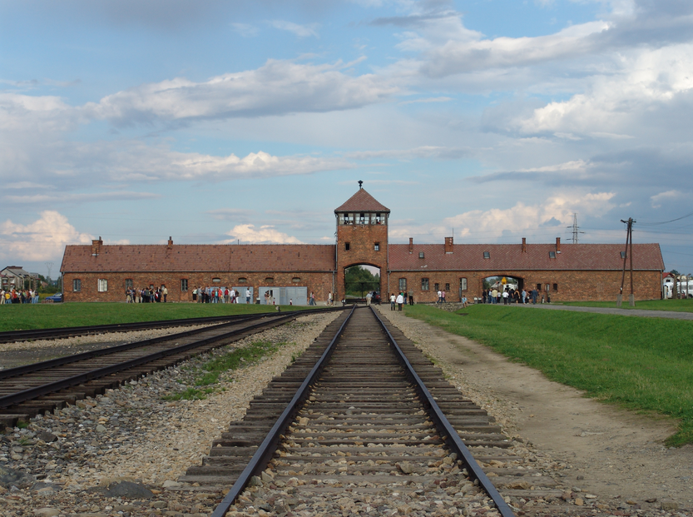

TOUR RELIGIOSI

Wadowice
È nota soprattutto per aver dato i natali a papa Giovanni Paolo II, al secolo Karol Józef Wojtyła.
Wadowice è una città di 19.275 abitanti della Polonia meridionale, situata tra Cracovia (a 48 km in direzione sud-est) e Bielsko-Biała, ai piedi della catena montuosa dei piccoli Beskidy, antistante i Carpazi. Si trova sul fiume Skawa ed è il centro amministrativo del distretto di Wadowice. Oggi Wadowice è un piccolo centro amministrativo, con la presenza delle istituzioni fondamentali quali il tribunale e l'ufficio dei lavoratori, e industriale con la sede di alcune importanti industrie nel settore alimentare una delle quali (Maspex) è tra le più grandi d'Europa.

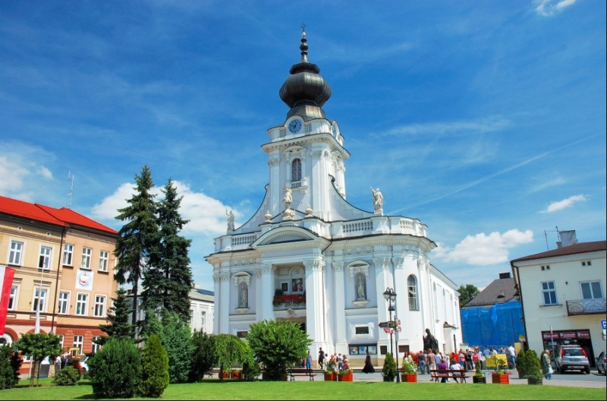

Częstochowa

Częstochowa è una città della Polonia situata nel voivodato della Slesia. Sorge nel sud del paese sul fiume Warta, a 200 km sud-ovest della capitale Varsavia e circa 100 km a nord-ovest di Cracovia. L'aeroporto più vicino è quello di Katowice-Pyrzowice.
Nel 1991 ha ospitato la sesta edizione della Giornata mondiale della gioventù.
Il suo santuario di “Czarna Madonna” è visitato ogni anno da milioni di pellegrini. Aperto dalle 5 fino alle 21.30, ogni giorno alle ore 6 viene solennemente esposta l’Immagine Miracolosa, un momento molto solenne annunciato da uno squillo di tromba. Poi alle 12, nei giorni feriali, ha luogo la copertura dell’Immagine della Madonna di Czestochowa fino alle 13.

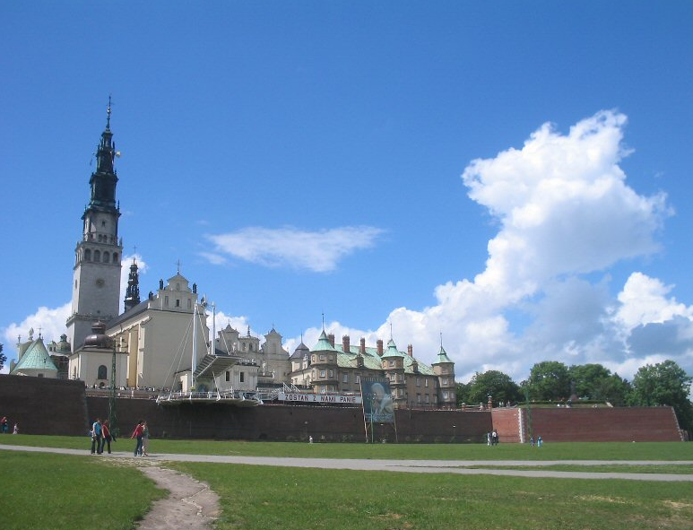

LUOGHI INTERESSANTI

Miniere di sale di Wieliczka
Wieliczka fu fondata nel 1289 dal Duca Enrico IV di Slesia e dal 1999 è situata nel voivodato della Piccola Polonia.
Al di sotto del suolo di Wieliczka sorge una delle più antiche miniere di sale operanti al mondo, funzionante fin dalla preistoria.
La miniera forma una città sotterranea, con chiese (Santa Kinga, la più grande chiesa sotterranea al mondo), laghi e tunnel.
Durante la Seconda guerra mondiale la miniera era usata dagli occupanti come sito per la produzione di piani bellici.
Nel 1978 venne dichiarata dall'UNESCO Patrimonio dell'umanità.
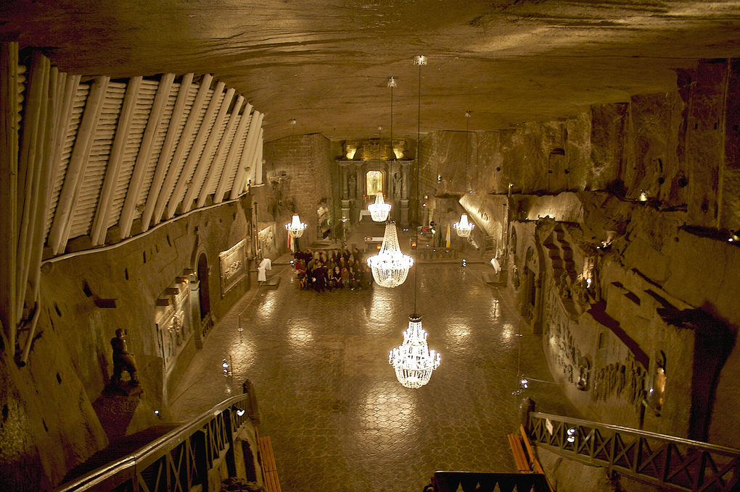

LA CAPITALE

Varsavia

Varsavia è la capitale della Polonia, e la più grande città del paese (1.726.581 residenti registrati nel 2014) con una area metropolitana di circa 2.666.000 abitanti e una superficie di 517,24 km² (compresa la Vistola) e si classifica al decimo posto delle città più popolose dell'Unione europea. Varsavia è il principale centro scientifico, culturale, politico ed economico della Polonia.

E' situata nella parte centro-orientale della Polonia nel voivodato della Masovia, sul fiume Vistola, a una altezza media di 100 m s.l.m..

Il paesaggio caratteristico della città è costituito dalla pianura creata dall'erosione del fiume Vistola. Sono presenti anche alcuni tumuli, costituiti dalle rovine della seconda guerra mondiale e dai rifiuti, accatastati da parte dell'uomo, come il Tumulo della rivolta di Varsavia (altezza di 121,0 m s.l.m.) e il tumulo Szczęśliwicki (altezza di 138,0 m s.l.m. - il punto più alto di Varsavia).

CULTURA
A Varsavia si trova la Filarmonica Nazionale. Si svolgono a Varsavia numerosi festival e concorsi musicali, tra i quali:
- Concorso pianistico internazionale Frédéric Chopin
- Festival Internazionale di Musica Contemporanea " Warsaw Autumn "
- Jazz Jamboree
- Varsavia Summer Jazz Days
- Mozart Festival
A Varsavia si trovano circa trenta grandi teatri stabili. I maggiori sono il Teatro Nazionale (Teatr Narodowy, fondato nel1765) e il Teatro Grande (Teatr Wielki, il progetto di Antonio Corazzi; fondato nel 1778). Un riconoscimento particolare ha ottenuto nel tempo il TR Warszawa (già Teatr Rozmaitości), in cui vengono organizzati spettacoli sperimentali.
A Varsavia si trovano numerosi tra musei e gallerie d'arte, tanto statali quanto privati. I più importanti sono la galleria Zachęta, il Centro di Arte Contemporanea (Centrum Sztuki Współczesnej), il Museo dell'Esercito Polacco (Muzeum Wojska Polskiego), il Museo di Marie Curie (Muzeum Marii Skłodowskiej-Curie), il Museo di Fryderyk Chopin (Muzeum Fryderyka Chopina), il Museo Nazionale (Muzeum Narodowe) e le sue succursali: Castello Reale (Zamek Królewski) e il Palazzo di Wilanów (Pałac w Wilanowie). Il 31 luglio 2004 è stato aperto il Museo della Rivolta di Varsavia (Muzeum Powstania Warszawskiego) mentre nel 2013 ha iniziato le attività il Museo della Storia degli Ebrei Polacchi (Muzeum Historii Żydów Polskich).
La città è il maggior centro universitario polacco. Vi hanno sede quattro tra i maggiori atenei del paese, numerosi istituti di studi superiori, politecnici e accademie. Gli studenti delle università costituiscono circa il 29,2% della popolazione della città. Nel 2002 il loro numero superava le 500.000 unità.

COMMERCI E INDUSTRIE
Varsavia è uno dei maggiori centri finanziari, economici e commerciali di tutta l'Europa Centro-orientale. Nel 2003 vi erano registrate 268.307 aziende. Gli investimenti esteri nella città superano i 650 milioni di euro l'anno. Varsavia produce oltre il 4,1% del prodotto interno lordo (PIL) del paese. Nel 2005 il PIL pro capite degli abitanti della città era di circa 23.000 Euro, mentre il tasso di disoccupazione era pari al 6,5%.
Dopo la seconda guerra mondiale, le autorità comuniste decisero di fare di Varsavia un importante centro dell'industria pesante. Nella città vennero aperte alcune decine di grandi fabbriche, tra cui Huta Warszawa (Acciaierie di Varsavia), ZPC Ursus e FSO Fabryka Samochodów Osobowych (Fabbrica Automobilistica).

MONUMENTI
Il Palazzo di Wilanów si trova a Wilanów, quartiere di Varsavia ed è, insieme al parco e alle altre costruzioni che lo circondano, uno dei più preziosi monumenti della cultura nazionale polacca. È sopravvissuto all'età delle spartizioni della Polonia e alle guerre ed ha preservato le sue autentiche qualità storiche. Fu costruito per il Re polacco Jan III Sobieski nell'ultimo quarto nel XVII secolo e fu in seguito ingrandito dai proprietari successivi.
Il palazzo e il parco di Wilanów non sono solo una testimonianza dello splendore della Polonia del passato, ma anche un luogo in cui si tengono eventi culturali e concerti, inclusi i Concerti Reali Estivi nel Giardino delle Rose e l'Accademia Internazionale Estiva della Musica Antica.
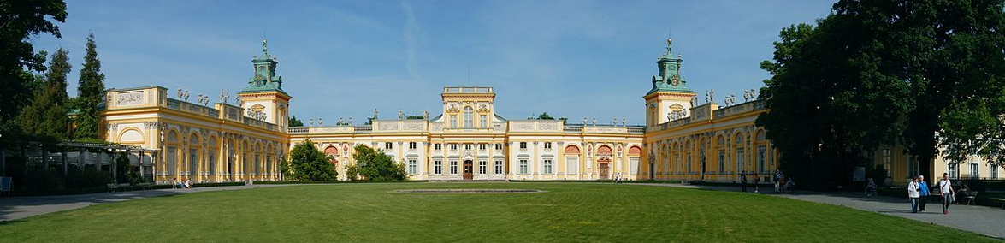
Castle Ujazdowski è un castello, nello storico Ujazdów quartiere, tra Ujazdów Park (Parco Ujazdowski ) e il Terme Park Royal ( Łazienki Królewskie ), in Varsavia , Polonia.
I suoi inizi risalgono al 13 ° secolo, ed è stato ricostruito più volte. Come molte strutture a Varsavia, è sostenuto molti danni nella rivolta di Varsavia (1944). Ricostruito 30 anni dopo (1974), oggi ospita di Varsavia Centro per l'Arte Contemporanea .
Il castello attualmente ospita il Centro per l'Arte Contemporanea, con le sue collezioni e temporanee mostre , concerti e laboratori didattici. ^{[ 3 ]} Il Centro ha organizzato oltre 600 manifestazioni dal 1990. ^{[ 3 ]} Dal 2010 il direttore del Centro è un italiano, Fabio Cavallucci .
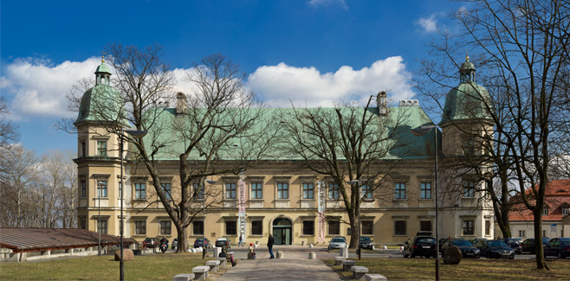
Il palazzo neoclassico (Palac na Wyspie), creato per il re Poniatowski, fu danneggiato durante la guerra ma il mobilio e le collezioni sono originali. Si notino le belle decorazioni nella parte inferiore delle pareti che evocano i piaceri balneari. La sala da ballo e la galleria dei dipinti sono invece una testimonianza dei gusti classicheggianti del re (interessanti dipinti olandesi e fiamminghi). L'anfiteatro situato di fronte al palazzo, con le sue rovine antiche che si ergono sull'isola, ospita spettacoli.
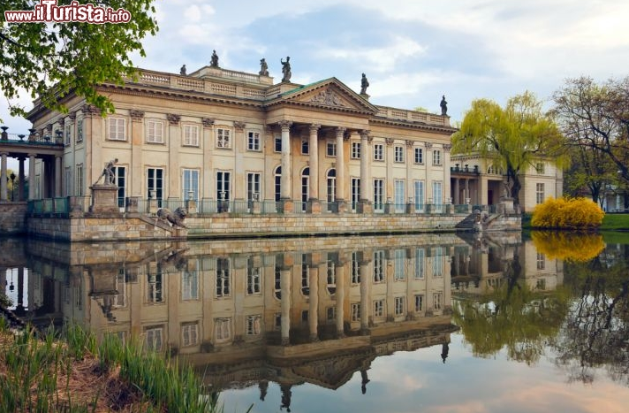
Il castello reale di Varsavia (in polacco: Zamek Królewski) è il palazzo reale e residenza ufficiale dei monarchi polacchi. L'ufficio personale del re, come gli uffici amministrativi della corte reale della Polonia si trovarono nel palazzo fino alle spartizioni della Polonia. Tra il 1926 e la seconda guerra mondiale il castello fu sede del presidente della Polonia. Si trova nella piazza del Castello (Plac Zamkowy), all'ingresso della città vecchia.
Tutti gli ambienti interni vennero ricostruiti con le loro decorazioni originarie e ospitano le opere d'arte e gli arredi nascosti alle autorità naziste e salvati dalla distruzione.
Tra le sale sono visitabili alcuni ambienti dei sotterranei, che ospitano reperti archeologici, la sede della "camera bassa" del sejm del XVII secolo, al piano terra, l' "appartamento del Re" e il "grande appartamento" al primo piano e alcune gallerie di oggetti artistici e arredi al secondo piano.
- Stanze jagelloniche
Queste stanze, che appartenevano alla residenza del re Augusto III, ospitano oggi i ritratti della famiglia Jagellone, dinastia originatasi in Lituania e che regnò in alcuni stati dell'Europa centrale dal XIV al XVI secolo.
- Gli edifici del Parlamento
Dal XVI secolo iniziò la democrazia in Polonia. Nel 1573 furono scritti proprio nel palazzo reale gli emendamenti alla costituzione della Confederazione polacco-lituana, e fu concessa una grande tolleranza religiosa. Qui fu anche stabilito il liberum veto e nel 1791 la Costituzione Polacca di Maggio, la prima costituzione nazionale moderna dell'Europa. Le decorazioni delle stanze sono copia degli originali di Giovanni Battista di Quadro.
- Gli Appartamenti reali
In questi appartamenti visse il re Stanislao II. Consistono nella stanza Canaletto con diversi panorami di Varsavia, anche se non sono stati dipinti da Canaletto, ma dal nipote Bernardo Bellotto. Domenico Merlini progettò la vicina cappella reale nel 1776, dove ancora oggi viene conservato il cuore di Tadeusz Kosciuszko. La stanza delle udienze è stata anche progettata da Merlini, con quattro dipinti di Marcello Bacciarelli.

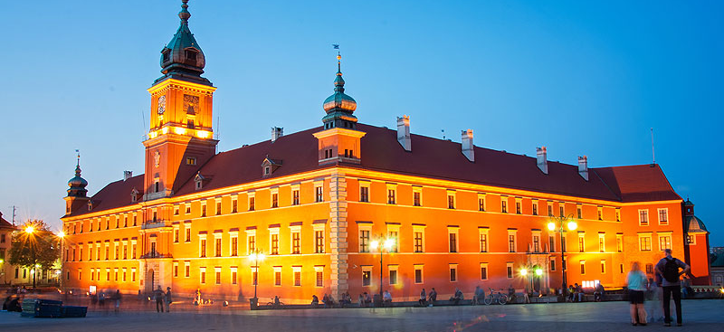

IL CENTRO STORICO

Il centro storico è il più antico distretto della città di Varsavia.

La città, sorta intorno al castello, era circondata dalle mura cittadine, di cui resta il barbacane (struttura difensiva dell'accesso al centro storico).

Il nucleo più antico della città si stabilì nel XIII secolo presso un castello dei duchi di Masovia: inizialmente si trattava di un abitato con case per lo più in legno, fortificato con un terrapieno, che venne sostituito dalle mura in mattoni prima del 1339.

L'abitato era attraversato da una strada principale che collegava il castello a sud alla Città Nuova verso nord. Su di essa si aprì, probabilmente a partire dagli inizi del XIV secolo, il Rynek Starego Miasta. Vi si trovava al centro il municipio cittadino, costruito prima del 1429. La piazza venne sistemata nel 1701 e nel 1817 fu demolito il municipio

Nel XIX secolo, con la rapida crescita della città, il distretto del centro storico perse di importanza e perse il ruolo di centro commerciale e amministrativo della città. Gli edifici furono in parte abbandonati, ovvero furono abitati dagli strati più poveri della popolazione.

Dopo la prima guerra mondiale, con il ritorno dell'indipendenza della Polonia si riprese ad aver cura del distretto. Nel 1918 il castello divenne la sede del presidente della Polonia. Negli anni trenta, il sindaco Stefan Starzyński intraprese lavori di restauro e mantenimento.

Durante la battaglia di Varsavia nel 1939, nell'ambito dell'invasione nazista della Polonia, il distretto fu danneggiato dai bombardamenti. Sotto l'occupazione tedesca alcuni edifici furono parzialmente ricostruiti ma, dopo la Rivolta di Varsavia del1944, vi furono sistematiche distruzioni di rappresaglia da parte dell'esercito tedesco, che in particolare fece saltare il Castello Reale. Dopo la guerra la città fu nuovamente ricostruita con cura, utilizzando il più possibile materiali originali, basandosi sui quadri di vedute di Bernardo Bellotto, del XVIII secolo o sui disegni degli studenti d'architettura.

Il centro storico di Varsavia è stato inserita nel 1980 tra i patrimoni dell'umanità dall'UNESCO.

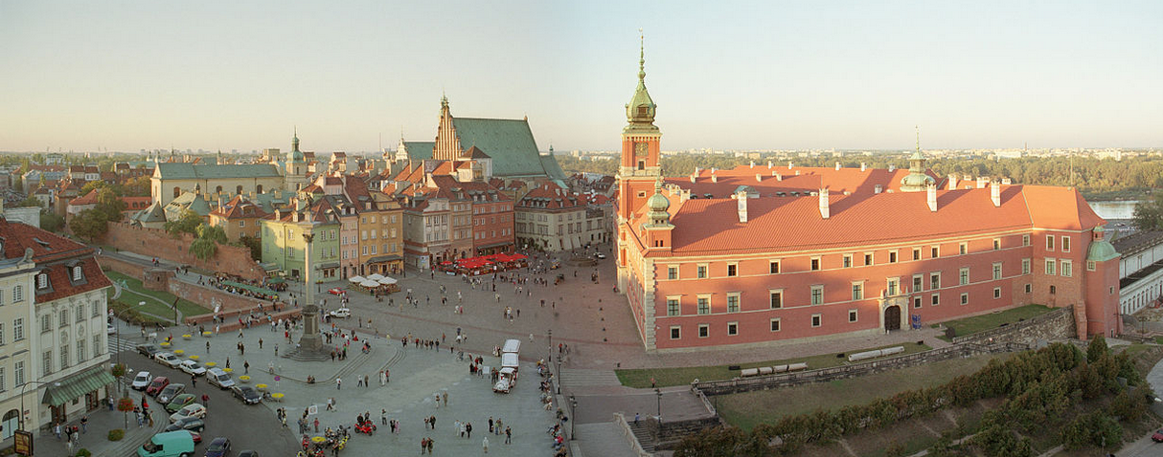

I Giardini Sassoni – Ogród Saski – sono il più antico parco pubblico di Varsavia e tra i più antichi del mondo. Fondati nel tardo 17° secolo dal re Augusto II di Sassonia, sono stati aperti al pubblico nel 1727 ed erano i giardini del palazzo Saski, purtroppo distrutto durante la Seconda Guerra Mondiale. Questi magnifici giardini, che si estendono per un paio di isolati a ovest di Krakowskie Przedmiescie per un totale di 15 ettari, furono realizzati sul modello dei giardini francesi di Versailles e sono disseminati di castagni e di statue barocche, allegorie della Virtù, della Scienza e degli Elementi ma nel XIX secolo furono trasformati in un parco in stile inglese. All’interno dei Giardini Sassoni si trova anche un lago ornamentale dominato da una fontana ottocentesca, dalla forma di un tempio greco circolare, all’interno dello spazio, a ingresso libero, dei Giardini Sassoni. All’interno del parco di trova anche la Tomba del Milite Ignoto ospitata sotto i 3 archi di un colonnato superstiti del Palazzo Saski distrutto, come molti altri edifici, nel corso della seconda guerra mondiale. Nel 1948 il parco è stato restaurato e ridisegnato e più recentemente, nel 2007, la struttura è stata ulteriormente rivista. I Giardini ospitano oggi 200 alberi secolari oltre a diversi edifici e targhe; ogni ora viene effettuata la cerimonia per il cambio di guardia. Presso i Giardini Sassoni si trova il Gran Teatro, Teatr Wielki, realizzato in stile neoclassico da Antonio Corrazzi. In seguito all’insurrezione di Novembre e agli incendi durante la guerra, è stato ricostruito e restaurato.
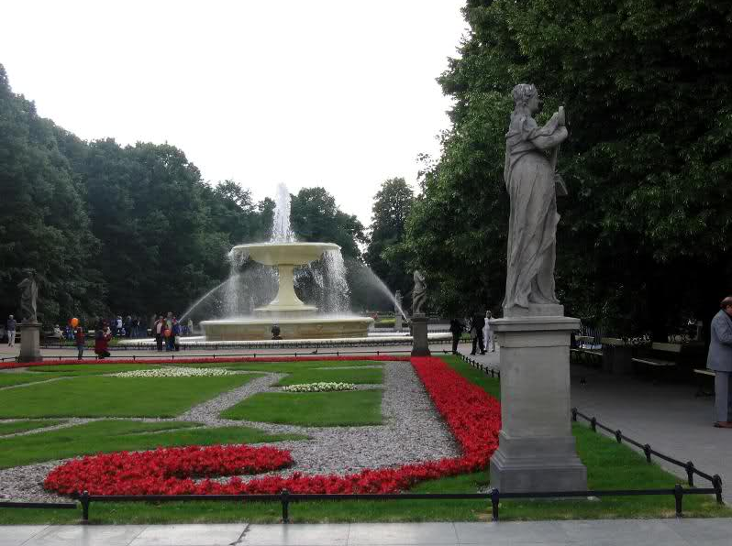
Nel cuore di Varsavia si trova l’incantevole Piazza del Mercato della Città Vecchia. Era una delle più suggestive di Varsavia, il cuore della città vecchia e vi svolgevano le fiere, i festeggiamenti e anche le esecuzioni. Fiancheggiata da alti palazzi rinascimentali e barocchi, presenta elementi gotici, memorie degli edifici distrutti nel 1607 da un grande incendio, e neoclassici. Al centro della Piazza del Mercato si trova una statua del 1855 raffigurante una sirena simbolo di Varsavia. Secondo la leggenda la statua è la sorella della Sirenetta di Copenhagen.
L’origine di questa piazza risale alla fine del XIII° secolo quando la città è stata fondata. L’intero quartiere è stato danneggiato dalle bombe della tedesche durante l’invasione della Polonia nel 1939 e successivamente nel 1944 ma l’antica piazza del mercato, che oggi è una delle principali attrazioni turistiche della città, è stata ricostruita nel 1950.
Molto suggestivo cenare in uno dei tanti ristoranti che si affacciano sulla Piazza del Mercato. Qui potrete trovare anche negozi di souvenir: arte popolar, costumi tradizionali, tessuti, bambole e le uova decorate nello stile tradizionale.
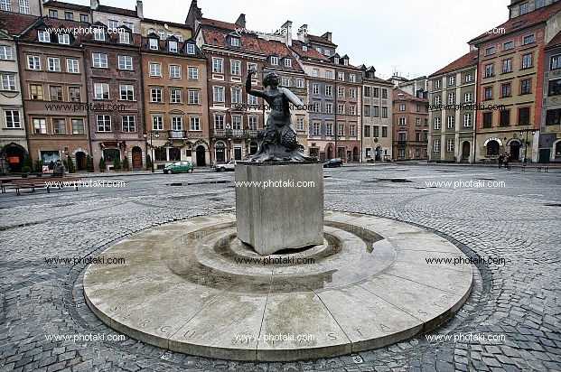
Fondato da Ignacy Jan Paderewski, famoso pianista e politico polacco, l'Hotel Bristol, A Luxury Collection Hotel, Warsaw è uno dei punti di riferimento più importanti di Varsavia, caratterizzato da una fusione tra la storia e il lusso più moderno. Situata sulla Via Reale, la struttura è adiacente al Palazzo Presidenziale e si erge a pochi passi dalla Città Vecchia, dal Castello Reale e dal Gran Teatro-Opera Nazionale.
L'Hotel Bristol, Warsaw sfoggia una maestosa facciata neo-rinascimentale e interni romantici, in un elegante stile Art Déco.
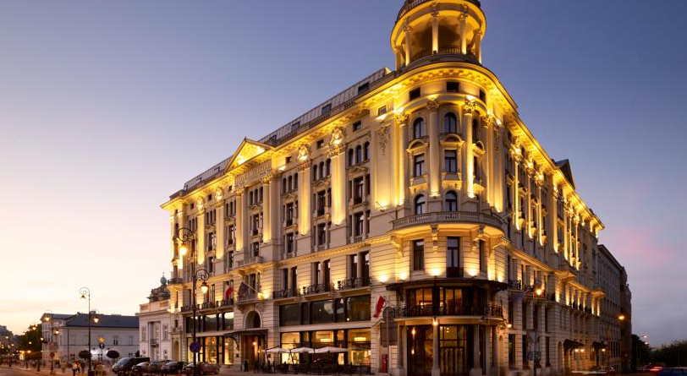
Un moderno edificio del Muranow, nel cuore del quartiere ebraico, ospita il Museo di Storia degli ebrei polacchi, aperto il 20 aprile 2013, che rappresenta il primo tentativo di mostrare la continuità ebraica in un unico, luogo, millenario racconto degli ebrei polacchi dal Medioevo ad oggi. Questo edifico, progettato da un team di architetti finlandesi, sorge dove prima della seconda guerra mondiale si trovava il centro del quartiere abitato da ebrei e la sede dello Judenrat ed è ricco di significati simbolici.
La sua facciata in vetro è divisa a metà da una maestosa entrata che evoca il biblico passaggio del Mar Rosso da parte dei figli d’Israele biblico, i pannelli di vetro che coprono la facciata riportano incisioni in ebraico e in lettere latine a formare la parola “Polin”, Polonia in ebraico ma che può anche essere letto come “qui possono riposare”. L’architettura contemporanea è l’ideale per il museo che ha l’obiettivo di mostrare mille anni di convivenza tra i popoli polacchi ed ebrei.
Il museo è il primo a gestione pubblico-privato in Polonia è un luogo di incontro per le persone che vogliono capire meglio la cultura ebraica del passato e contemporanei, vogliono occuparsi di stereotipi e di ridurre i fenomeni che minacciano il mondo moderno, come la xenofobia e pregiudizi nazionalistici e fornisce un riepilogo, apre la strada, incoraggia l’auto-esplorazione dei luoghi raramente visitati.
L‘edificio copre un’area di 12 mila 800 metri quadrati di spazio utilizzabile. Un terzo ospita esposizioni temporanee e sala polivalente composta da auditorium, cinema, sala da concerto, due schermi, Education Center, spazio per i bambini, un ristorante e una caffetteria.

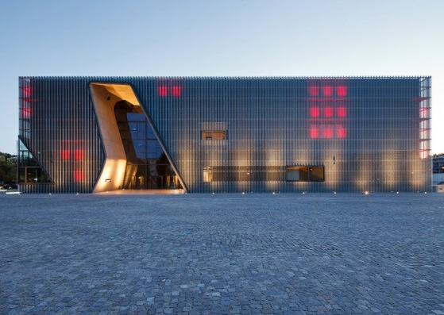

Il Parco Multimediale vicino al centro storico di Varsavia è una delle più belle e frequentate aree pubbliche di Varsavia. Esso ha acquistato ulteriore fama e prestigio grazie ai prestigiosi giochi d’acqua delle fontane che lo compongono. Nella città vecchia potrete assistere allo spettacolo delle Fontane multimediali che si svolge solo il venerdì ed il sabato sera alle 21.30 quando è ormai buio. Lo spettacolo merita di essere visto e goderselo dalla collina proprio dietro Ulika Freta. Laser, musiche, proiezioni di filmati sulle fontane rendono lo spettacolo davvero unico, per i filmati è d’obbligo conoscere la lingua inglese o il polacco.
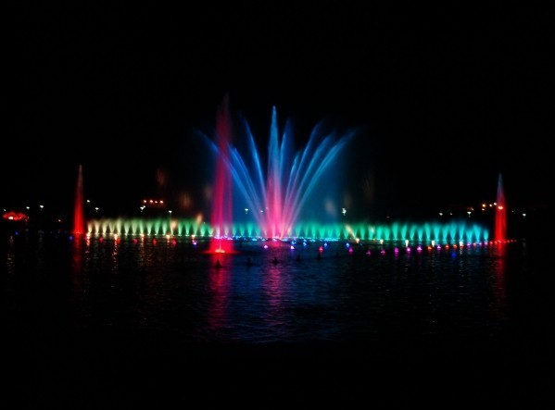

a cura di:
Thomas Caterino, Fuyu Lin, Luca Marongiu, Matteo Petasecca

